МИНОБРНАУКИ РОССИИ

Федеральное государственное бюджетное образовательное учреждение высшего образования

НИЖЕГОРОДСКИЙ ГОСУДАРСТВЕННЫЙ ТЕХНИЧЕСКИЙ

УНИВЕРСИТЕТ им. Р.Е.АЛЕКСЕЕВА

Институт радиоэлектроники и информационных технологий

Кафедра информатики и систем управления

_________________________Создание веб-сайта________________________

(наименование темы проекта или работы)

Отчет

По лабораторной работе

(курсовому проекту, ОТЧЕТ по лабораторной работе)

по дисциплине

_____________Информатика и компьютерные технологии________________

(наименование дисциплины)

РУКОВОДИТЕЛЬ:

________________ ____Шагалова П.А._ _

(подпись) (фамилия, и.,о.)

СТУДЕНТ:

________________ ____Марков М.А._____

(подпись) (фамилия, и.,о.)

____22-ВМ____________

(шифр группы)

Работа защищена «___» ____________

С оценкой ________________________

**Задание к выполнению лабораторной работы № 2**

Создание веб-сайта

**Задание на лабораторную работу:**

Создать веб-сайт с использованием HRML, CSS, JavaScript.

**Цель работы:**

Научится создавать веб-сайт.

**Ход работы:**

*Код HTML:*

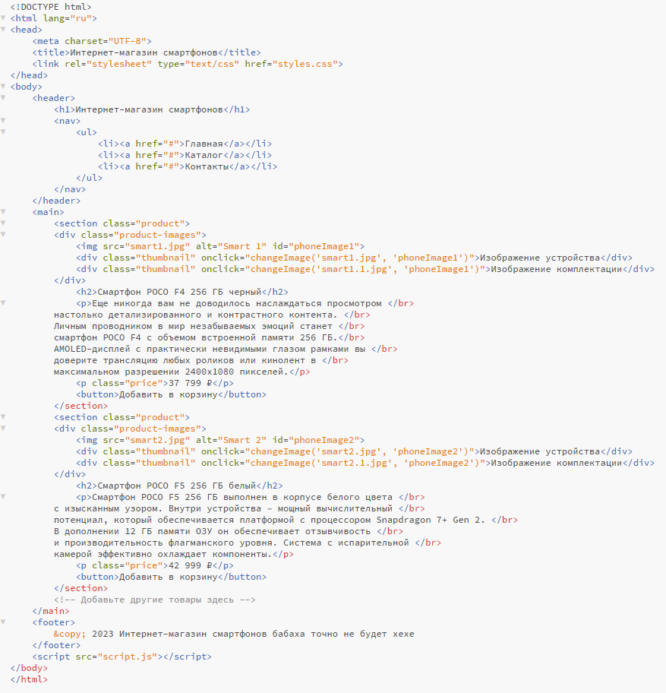

*Код CSS:*

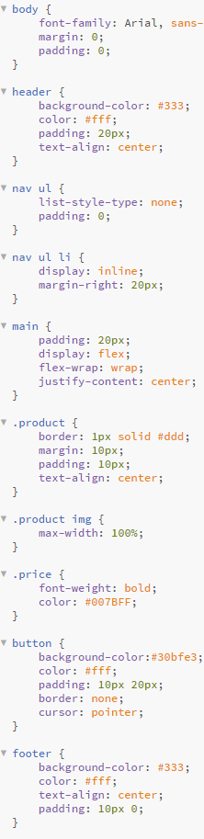

*Код JavaScript:*

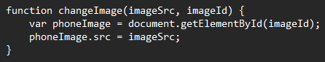

**Вывод:**

Научились создавать веб-сайт с использованием HTML, CSS и JavaScript.